LumicyanoTM
一步式荧光熏显法
使用说明

技术

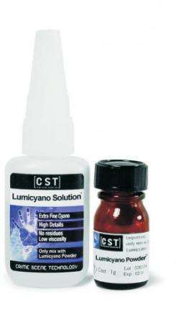
LUMICYANO熏显法可以在标准熏显柜通过熏显一步处理显示指纹,这种方法可以避免染色或者粉化等步骤:指纹可以立即被激发出荧光。
LUMICYANO熏显法的使用包括LUMICYANO粉末和LUMICYANO溶液。
LUMICYANO熏显法在指纹显现过程中有更强的荧光性能,与传统熏显胶相比有更高的识别能力,大大降低了"超负荷-涂胶"的风险。并且与传统的显色和染色方法相比,LUMICYANO法可以节省操作时间,同时得到更好的指纹显现效果。
LUMICYANO可以与DNA分析相兼容。如果在染色或者粉末环节中使用LUMICYANO,会比传统熏显胶方法更加有效。特别是其处理过程与DNA分析相兼容,不会影响DNA检材提取和损坏DNA。
LUMICYANO的质保期为12个月,且无需冷藏。
- 将LUMICYANO溶液直接倒入铝盘中以溶解该粉末。轻轻水平方向摇动铝盘,使溶液迅速混合均匀。

注意：LUMICYANO粉末只能用LUMICYANO溶液溶解。
- 将混合好的溶液放置在熏显柜的加热盘上。将湿度提高并控制在70-80%。湿度大于80%可能导致胶化或熏显失效。将加热板的温度逐渐升至120℃,持续加热直至铝盘中没有混合物剩余。
建 议:
- 熏显柜窗口需要经常清理,残留的熏显胶会影响荧光观察的效果。
- 加热盘必须要逐步升温至120℃,建议慢速升温(5-10分钟内升温至120℃)。
- 湿度要保持在70-80%之间(最佳值为80%)。

剂量 & 时间
使用的剂量取决于熏显柜中样品的性质和数量,也需要随熏显柜的容积大小来调整。按照以下所示步骤可以得到均一可重复的鉴定结果。LUMICYANO粉末在LUMICYANO溶液中的理想浓度约为5%。如果你没有足够精确的天平(精确到毫克),可以按如下剂量操作：
根据熏显柜和光源调整浓度。5%溶液浓度为标准,你也可以提高到8%浓度,荧光效果将更强。
- LUMICYANO粉末：一平勺=40毫克
- LUMICYANO溶液：33滴=1克

大: 2000 升
重要: 为了得到最佳结果, 需要按照以下步骤进行操作:
- 按照熏显柜的容积大小来决定使用溶液的量;
- 将粉末按照5%的浓度溶解在溶液中;
- 熏显开始时,熏显柜的湿度必须保持在70-80%;
- 加热盘的温度必须要逐步升温至120℃,不要预热;
- 使用正确的多波段光源。
熏显柜容积 | 加热时间 | LUMICYANO 粉末 | LUMICYANO 溶液
小: 170 升  (如: F&F MVC 1000) | 20 分钟 | 5%: 40 毫克(1 勺)  8%: 64 毫克(1.5 勺) | 0.8 克  (26 滴)
中: 650 升  (如: F&F MVC 3000) | 25 分钟 | 5%: 135 毫克(3.5 勺)  8%: 215 毫克(5.5 勺) | 2.7 克  (90 滴)

(如: F&F MVC 5000)
30 分钟 5%: 200 毫克(5 勺)
8%: 320 毫克(8 勺)
4 克
(132 滴)

适用多种承载指纹客体材料
- 非渗透性客体: 塑料,金属,玻璃,粘性面材料(双面)...
- 半渗透性客体: 某些哑光纸,亮光纸...

使用说明 & 熏显柜
LUMICYANO熏显法适用于任何种类的熏显柜（加热盘可以加热至120 ℃）。

1. 取适量的LUMICYANO粉末均匀的铺开在一个铝盘中,使LUMICYANO粉末混合均匀，避免有大块颗粒。可用勺子或者金属物体压碎块状物,这一操作不会影响使用效果。使用完毕后立即盖上瓶盖,以免空气中的水分进入。

荧光 & 拍摄
在24小时内完成对指纹的拍照。已提取的指纹不能被长时间暴露在阳光下或在高温环境中。指纹显现后,如果基底材料可以冷藏在冰箱中并避光保存(如: 放入牛皮纸信封中保存),荧光将可以保留更长的时间。
如需要, 可以用LUMICYANO重复一次熏显操作, 使已经显现的指纹恢复荧光且不改变其质量。
为了拍摄黄荧光(560纳米),可以尝试不同的波长,并改变光源的角度,以获得最佳的对比度。推荐使用不同的带通滤光片以优化拍摄效果。
需要考虑到承载指纹客体材料(金属,玻璃,塑料...)的性质和承载指纹客体的背景噪声(高反光,白色,彩色...)以选择最佳组合。
大多数多波段光源之蓝/绿(青-500纳米)光, 与滤色镜片结合使用/合适的橙色滤镜, 可以使
LUMICYANO得到优良的结果。

LUMICYANO的荧光最适合于以下激发光波长:
- UVA(325纳米)
- 多波段光源之500±20纳米-(蓝/绿 - 青)
- 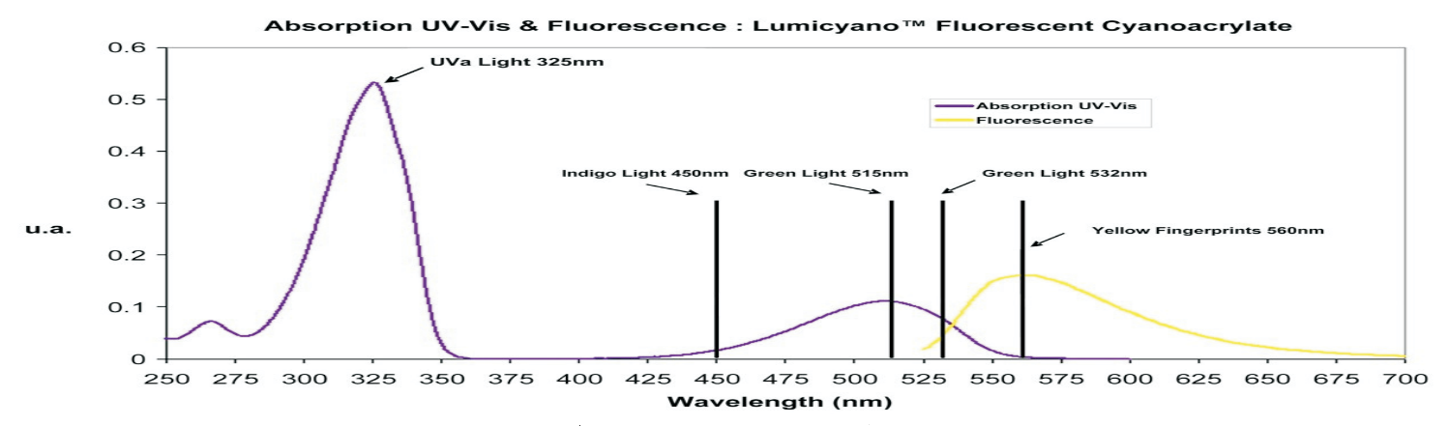蓝色激光460纳米/绿色激光532纳米
波长 (纳米)
吸收光谱荧光光谱

存储&保质期
LUMICYANO粉末 - 保质期: 约一年
LUMICYANO粉末需储存在避光,阴凉,干燥,恒温,不会形成冷凝水的瓶子里。如妥善存放在干燥橱中,可以保存一年,无需冷藏。
老化或变质的LUMICYANO粉末的特征非常明显,可以观察到由于水分吸收引起的结块。使用这样的LUMICYANO粉末可能会与LUMICYANO溶液形成凝聚块,从而无法均匀的混合,此混合物在加热过程中会产生残留物,从而导致熏显步骤无法正常进行。

LUMICYANO溶液 - 保质期: 约一年
确保LUMICYANO于避光、阴凉、干燥、恒温的条件下储存, 无需冷藏。批号和保质期标于瓶身。

LUMICYANO提供以下封装：
LUMICYANO套装 （粉末+溶液）
LK5-100 LUMICYANO套装 - 5克粉末+100克溶液LK1-20 LUMICYANO套装 - 1克粉末+20克溶液
LUMICYANO粉末（需与LUMICYANO溶液配套使用） LP5 LUMICYANO粉末 - 1瓶5克
LUMICYANO溶液（需与LUMICYANO粉末配套使用） LS200 LUMICYANO溶液 - 200克（10瓶20克）
LUMICYANO试用装
LKSAMP 试用装 - 0.5克粉末+10克溶液
注意：
LUMICYANO粉末在LUMICYANO溶液中推荐的使用浓度为5%。因此使用5克LUMICYANO(LP5)
需要100克溶液(即5瓶20克LUMICYANO溶液)。
一套LK5-100(包括一瓶5克的瓶LUMICYANO粉末)可以用于：
600/650升显现柜中进行37次显现操作； 或
170升的显现柜中进行125次显现操作。

技术信息，产品详情，请咨询:
适合的观测方法 | 激发光波长 | 光源型号/选项 | 眼镜/滤镜 | 备注
1  2 | 325 纳米  495 纳米  480 纳米 | LabinoSuperXenonLumi(50W) Lumatec Superlite 400/S04 Rofin Polilight PL400/PL500  SPEX Crimescope F&Freeman 82/DCS4  Lumatec Superlite 400/S04 Rofin Polight PL400/PL 500 Rofin Polilight Flare+2 Cyan Projectina  Pagelab/SL450  《BLUE/GREEN》 | 深“黄” 避免可以与紫外线反应  的白色材料  中“橘”  如：Promaster YA2  特别推荐用于白色和有
中“橘” 色底物或反光材料
3 515 纳米 SPEX Crimescope 如：Promaster
YA2
Coherent TracER Laser
4 532 纳米 BrightBeamTM Laser 深“橘”
《GREEN》

CST - Crime Science Technology
电话: + 33 (0)3 20 47 33 07
info@crimesciencetechnology.com
www.crimesciencetechnology.com

